Введение дневников наблюдений, журналов.
Как формы организации совместной деятельности взрослого и ребенка
Мир, окружающий ребенка, — это прежде всего мир природы с безграничным
богатством явлений, с неисчерпаемой красотой.
Здесь, в природе, вечный источник детского разума.
В. Сухомлинский
В период дошкольного детства ребенок открывает мир природы. Поддерживая естественный интерес дошкольников ко всему живому, педагог ведет детей от знакомства с природой к ее пониманию, вызывает желание заботиться о растениях и животных, воспитывает основы экологической культуры, любознательность, способность любоваться красотой природного мира.
В дошкольном возрасте процесс познания у ребенка происходит эмоционально-практическим путем. Каждый дошкольник – маленький исследователь, с радостью и удивлением открывающий для себя мир. Ребенок стремится к активной деятельности. Вот почему такие виды деятельности как экспериментирование и наблюдения наиболее близкие и естественные для ребенка-дошкольника.
Дневник наблюдений предназначен для работы с детьми 5 – 7 лет.
Целью работы с дневником является расширение и обогащение представлений детей о мире растений, особенностях их внешнего вида, строения; их сходстве и отличительных признаках, развитие воображения, интереса к наблюдению, любознательности, связной речи; воспитание бережного отношения к миру природы.
Задачи данного пособия: формировать умение вести целенаправленные наблюдения, анализировать увиденное и делать выводы; устанавливать причинно-следственные связи; закреплять в памяти детей значение условных обозначений; совершенствовать умение аккуратно и правильно раскрашивать изображение растений; развивать интерес к наблюдениям в природе.
Подготовка и организация наблюдений.
Наблюдение природы является неисчерпаемым источником эстетических впечатлений и эмоционального воздействия на детей. Воспитатель использует разные виды наблюдения. Для формирования у детей представлений о разнообразии растений и животных, объектов неживой природы, их свойств, признаков, качеств используется распознающее наблюдение. Оно обеспечивает накопление у детей ярких, живых знаний о природе. Используется и наблюдение, способствующее формированию представлений о росте и развитии растений и животных, в сезонных изменениях в природе. В процессе наблюдения необходимо установить целое явление по отдельным признакам. Например: определить по цвету зрелый или незрелый плод, узнать по упавшему семени, какому дереву оно принадлежит, по следу какое животное прошло и т.д. Наблюдение может проводиться как с отдельными детьми (в 3-6 человек), так и со всей группой. Это зависит от цели и содержания наблюдения, а так же от задач, стоящих перед воспитателем. На занятии можно наблюдать за животными и растениями, трудом взрослых. Работа с детьми организуется по подгруппам или фронтально. На экскурсии наблюдение организуется со всеми детьми, с маленькими подгруппами.
В уголке природы целесообразно проводить наблюдение с отдельными детьми или с небольшими подгруппами. В зависимости от количества детей, участвующих в наблюдении, оно может быть индивидуальным, групповым, фронтальным. В зависимости от поставленных воспитателем целей, наблюдение бывает эпизодическим, длительным и итоговым (обобщающим)
Большое место на прогулках отводится наблюдениям (заранее планируемым) заприродными явлениями и общественной жизнью. Наблюдения можно проводить сцелой группой детей, с подгруппами, а также с отдельными малышами. Однихвоспитатель привлекает к наблюдениям, чтобы развить внимание, у других вызываетинтерес к природе или общественным явлениям и т.д. Окружающая жизнь и природадают возможность для организации интересных и разнообразных наблюдений.Например, можно обратить внимание на облака, их форму, цвет, сравнить их сизвестными детям образами. Следует организовывать наблюдения за трудомвзрослых, которые работают близ детского сада (н-р, дворник, строитель).
С младшими детьми следует планировать кратковременные, но частоповторяемые наблюдения с небольшими подгруппами, т.к. дети этого возраста быстроутомляются, внимание их неустойчиво.
В средней группе можно предусмотреть знакомство детей с некоторымикачественными изменениями в природе, используя иногда несложные игры –поручения, типа: «Найди такой же», «Кто заметил?» и др.
В старших группах – более длительные, иногда повторные наблюдения одного итого же явления, что дает возможность научить детей замечать изменения, подводитьих к простейшему обобщению накопленных представлений о природе. Прогулки сдетьми будут радостными, интересными, познавательными и, достигнут цели приусловии, если воспитатель на наглядном материале сумеет дополнить и обогатитьзнания детей. Руководствуясь программой, следует определить круг представлений,которые дети должны приобрести за определенный период времени о неживойприроде, о жизни растений и животных, о труде человека. Организуя наблюдениядетей на прогулках, воспитатель формирует эти представления постепенно. Надообращать внимание детей на характерные сезонные изменения в жизни растений иживотных, и с помощью вопросов помогать детям устанавливать связи между этимиизменениями. Сочетание наблюдений с художественным словом способствуетобразованию особенно ярких, прочных образов и в то же время обогащает словарь детей.
Методика проведения разных видов наблюдений
Распознающее наблюдение. Руководство наблюдением складывается из подготовкивоспитателя и детей, проведения самого наблюдения и закрепления, полученныхдетьми представлений.
Выбор объекта наблюдения осуществляется воспитателем в зависимости оттребований программы детского сада. При этом чтобы правильно отобрать доступныедля наблюдения объекты, необходимо учитывать уровень развитиянаблюдательности у воспитанников данной группы. В выборе объектов воспитательруководствуется и сроками наступления различных явлений в природе местного края.Далее педагог конкретизирует объем представлений, которые необходимосформировать у детей в результате предстоящего, а также последующих (повторных)наблюдений.
Важно продумать, как будет организовано наблюдение: со всеми детьми или сподгруппой, у всех ли детей будет материал (ветки, семена, овощи, фрукты). Неменее важна подготовка объектов наблюдения.
У детей должен быть интерес к предстоящему наблюдению. Приемы, вызывающиеинтерес, разнообразны: например, накануне наблюдения за рыбкой воспитательможет предложить детям помыть вместе с ним и зарядить аквариум или, перед темкак показать им кролика, почистить овощи для него. Интерес у детей пробуждаетсяпосле беседы о том животном, которое будет принесено в группу, загадывания загадоко нем.
Проводя наблюдение, воспитатель строит свою деятельность, учитывая три основныхэтапа.
На первом этапе необходимо, чтобы воспитанники получили общее представление обобъекте. Детям дается время для его подробного осмотра. Воспитанники должныудовлетворить свое любопытство, узнать, что это такое, выразить к нему своеотношение.
На втором этапе воспитатель, учитывая возрастные возможности детей, используетразнообразные приемы для выявления свойств, качеств, признаков объекта,особенностей поведения и образа жизни животного, состояния растения и т.д.,устанавливает необходимые связи. Воспитатель задает детям вопросы, загадываетзагадки, предлагает обследовать предмет, сравнить один с другим. Широкоиспользуются трудовые действия, игровые приемы, а также стихи, отрывки изхудожественных произведений. Это вызывает у детей эмоциональное отношение кнаблюдаемому объекту.
Наблюдая за животным, дошкольники узнают о его поведении, разнообразныхпроявлениях. Рассматривание растения начинается с выделения наиболее ярких егочастей (цветок, стебель, листья). Затем по порядку рассматриваются особенности ихвнешнего строения (величина, форма, характер поверхности и т. д.). Воспитатель,таким образом, приучает детей вести наблюдение планомерно.
На третьем этапе подводится итог наблюдения, обобщаются полученныепредставления.
Каждое последующее наблюдение должно быть связано с предыдущим. Такимобразом, формируются представления, воспитывается заботливое отношение кобъектам природы.

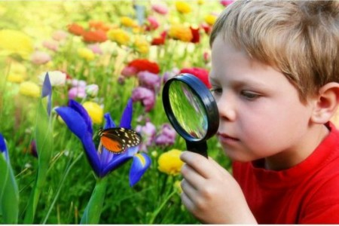
Наблюдение с использованием раздаточного материала.
Начиная со средней группы во время наблюдения, часто используют раздаточныйматериал. Каждый ребенок или два-три воспитанника получают для рассматриваниянабор объектов: овощи, фрукты, ветки деревьев и кустарников, листья, цветы и т. д.Такая организация занятия довольно эффективна. Она способствует формированию удетей более полных, конкретных представлений о природе, развитиюдифференцированного восприятия. Особое место в наблюдении с использованиемраздаточного материала отводится обследованию объектов природы, сравнению ихмежду собой, определению признаков различия и сходства. Такое наблюдениепредполагает сочетание индивидуальной работы с детьми с коллективной, чтоусложняет его организацию. Проводя такие мероприятия, воспитатель долженучитывать требования охраны природы, побуждать детей к бережному отношению кней.
Длительное наблюдение. Содержание длительных наблюдений многообразно: рост иразвитие растений, установление их основных изменений, развитие животных и птиц(попугай, канарейка, курица, кролик, кошка), сезонные наблюдения за неживой иживой природой и т. д. Организуя длительное наблюдение, воспитатель должен знатьосновные этапы (стадии) роста и развития растения или животного. В соответствии сними наблюдение разбивается на систему эпизодических наблюдений. Каждоеэпизодическое наблюдение проводится, когда изменения проявились у объектадостаточно ярко.
Наблюдения должны занимать не более 7-10 минут и быть яркими, интересными, встаршем возрасте наблюдения должны составлять от 15 до 25 минут. Проводить ихнадо ежедневно, но каждый раз детям должны предлагаться разные объекты для рассмотрения..
Кроме приведенной выше классификации предлагается по длительности выделятьэпизодические наблюдения, которые продолжаются несколько минут, и длительныенаблюдения, которые могут продолжаться несколько дней (или даже недель).
В зависимости от количества детей, участвующих в наблюдении используются индивидуальные, групповые и фронтальные формы проведения.
В зависимости от поставленных воспитателем целей наблюдения бывают
эпизодическими (цель — первичное ознакомление с объектом наблюдения),длительными (цель — установление причинно-следственных связей и зависимостей)и итоговыми (цель — обобщение и систематизация полученной об объектенаблюдения информации).
Объектами наблюдений могут быть:
Живая природа: растения и животные;
Неживая природа: сезонные изменения и различные явления природы (дождь, снег,текущие ручьи);
Наблюдения за трудом взрослых (дворника, шофера, строителя и т.д.) организуются 1-2 раза в квартал
Виды наблюдения по продолжительности.
Кратковременные наблюдения организуются для формирования представлений освойствах и качествах предмета или явлениях (дети учатся различать форму, цвет,величину, пространственное расположение частей и характер поверхности), а приознакомлении с животными – характерные движения, издаваемые звуки и т.д.
Длительные наблюдения организуются для накопления представлений о росте иразвитии растений и животных, о сезонных изменениях в природе. Дети при этомсравнивают наблюдаемое состояние объекта с тем, что было раньше.

Виды наблюдений:
1. Наблюдения за окружающим (неживыми предметами). Хотелось бы обратитьвнимание на инструкцию по охране жизни и здоровья детей. С детьми до трех лет,например, за небом не наблюдают, так как у детей еще не сформированоокончательно чувство равновесия.
2. Наблюдения за живой природой (цветы, деревья, кустарники).
3. Наблюдения за транспортом. В младшей и до середины средней группы наблюдаютза транспортом на территории детского сада, который приезжает. Дети подходят кзабору, не выходя за пределы учреждения. В старшей и подготовительной группедетей выводят на прогулку наблюдать за транспортом. Здесь в данном виденаблюдений обязательно нужно помнить о том, что идет глубокая работа поознакомлению детей с правилами дорожного движения и поведению на улице.
4.Наблюдения за живым объектом. Необходимо обращать внимание на основыбезопасности.
5. Наблюдения за трудом взрослых. В младшем и среднем возрасте наблюдают затрудом взрослых, находящихся в дошкольном учреждении. Сначала наблюдают затем трудовой деятельностью взрослого и результатом этой деятельности. Следующийэтап заключается в том, чтобы показать, насколько взрослый старается трудиться насвоей работе. С конца средней группы дети ходят на экскурсии (ферму, магазин).
Наблюдение, как прием используется с младшего возраста. С приметами
начинают
знакомить со средней группы.
Программное содержание наблюдений ритмично чередуется. В течение
месяца можно провести четыре наблюдения примерно в такой последовательности(подготовительная группа):
1-я неделя - экскурсия (целевая прогулка) природоведческая;
2-я неделя - наблюдение за бытовыми объектами;
3-я неделя - наблюдение за природоведческими объектами (в групповой комнате);
4-я неделя - наблюдение за общественными явлениями, трудом людей.
Требования к организации наблюдения.
Каждый вид наблюдений требует руководства со стороны воспитателя. Вместе с тем есть общие требования для проведения всех видов наблюдений:
1. Цель и задача наблюдения должны быть поставлены четко и конкретно. Во всехслучаях задача должна иметь познавательный характер, заставлять ребенка думать,вспоминать, искать ответ на поставленный вопрос.
2. Для каждого наблюдения воспитателю необходимо отбирать небольшой
круг представлений. Представления об объектах природы формируются у детей
постепенно, в результате многократных встреч с ними. Каждое наблюдение должнодавать детям новые знания, постепенно расширяя и углубляя перво
начальные представления.
3. В организации наблюдений следует предусматривать системность, что обеспечит ихвзаимосвязь. В результате у детей формируется полное, глубокое представление обокружающей природе.
4. Наблюдение должно способствовать развитию умственной и речевой активностидетей. Активизация умственной деятельности достигается разнообразнымиприемами: постановка конкретной и доступной задачи наблюдения, использованиеобследовательских действий как способа наблюдения, привлечение детского опыта,проговаривание результатов наблюдения, сравнение од
ного объекта с другим,предъявление вопросов разной степени сложности (вопросы должны будить мысль ребенка).
5. Наблюдение должно возбудить интерес детей к природе, желание как можно больше узнать о ней.
6. Представления, полученные детьми в процессе наблюдений, должны закрепляться,уточняться, обобщаться и систематизироваться с помощью других методов и формработы. Такими способами могут быть рассказ воспитателя, чтение книги о природе,рисование и лепка, ведение календарей природы, беседы об увиденном.
7. В результате каждого наблюдения у детей должно быть сформированопредставление или элементарное понятие о том или ином объекте природы,
отношение к нему.

Роль педагога.
Запомнить происходящие с объектом изменения детям помогают рисунки, модели,гербарии, которые показывают во время каждого эпизодического наблюдения. В итогеследует воспроизвести весь, цикл роста и развития объекта. Поэтому обязательнопроводится заключительное наблюдение. Оно может быть организовано в видерассказов детей: «Как у нас выросли бобы» или «Что происходило с деревьями вразные сезоны».
Организуя наблюдения, воспитатель должен всегда соблюдать даннуюпоследовательность:
1. Устанавливать факты;
2. Формировать связи между частями объекта;
3. Накапливать представления у детей;
4. Проводить сопоставления;
5.Делать выводы и устанавливать связи между проводимым сейчас наблюдением ипроведенным ранее.
Наблюдение как форма работы с детьми и как прием используется в ННОД, врежимных моментах, во время прогулки, экскурсии, для решения проблемныхситуаций.
Образовательная деятельность строится на основе взаимодействия взрослых сдетьми, ориентированного на интересы и возможности каждого ребенка иучитывающего социальную ситуацию его развития (п. 3.2 ФГОС ДО). Главное -развитие личности каждого ребенка, формирование самостоятельности,инициативности, формирование и поддержка их положительной самооценки,уверенности в собственных возможностях и способностях (пункт 3.2 ФГОС ДО).
В процессе познавательно - исследовательской деятельности у детейформируются такие социально-нормативные возрастные характеристики, как:
ребенок проявляет инициативу и самостоятельность в разных видах деятельности -игре, общении, познавательно-исследовательской деятельности, конструировании идр.;
ребенок проявляет любознательность, задает вопросы взрослым и сверстникам,интересуется причинно-следственными связями, пытается самостоятельнопридумывать объяснения явлениям природы и поступкам людей; склонен наблюдать,
экспериментировать

Виды дневников наблюдений
Дневники наблюдений за ростом и развитием растений.
Моделирование роста и развития растений осуществляется с помощью рисунков. Во всех возрастных группах один раз в неделю можно фиксировать (рисовать на отдельных страницах) прорастающий в банках, например, репчатый лук. Графическая модель у детей особенно интересной, если несколько луковиц прорастают в разных условиях специально созданной ситуации и на каждой странице изображается разноцветная полоска времени – «неделя». Все рисунки делаются с помощью двух картонных трафареток – банки и луковицы. Такая модель в виде календаря за растущим луком может быть создана с детьми младшего, так и старшего дошкольного возраста
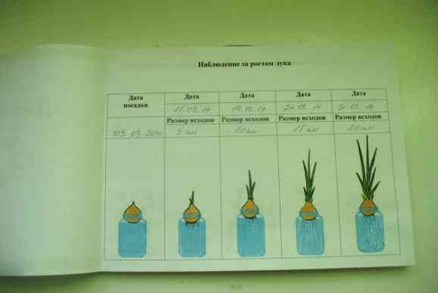
Несколько иначе выглядит дневник наблюдений, в котором зафиксирован рост овощной культуры. На каждой странице такого дневника, кроме изображения самого растения, имеются параметры: время , за которое происходит изменение растения (рисуется полоска времени «неделя», а не цифровое обозначение); условия, при которых происходит изменение растения; условия, при которых, происходит рост культуры (погода в сочетании с трудовыми операциями по уходу). Таким образом, моделирование роста и развития овощной культуры – это ежедневное раскрашивание дня недели и фиксации погоды, обозначение значками трудовых операций в те дни недели, когда они были совершены, еженедельный осмотр и рисование растения со всеми его новыми признаками.

Дневник наблюдения за погодой
Дневник наблюдения за погодой - прекрасный способ обратить внимание детей на природу и следить за происходящими в ней изменениями. Это позволяет развивать наблюдательность, внимательность у детей.
Дневник наблюдения за погодой ребенок ведет самостоятельно, отслеживая те или иные погодные явления: температуру воздуха, общее состояние погоды, направление ветра, виды облаков и многое другое. Дневники используют как в дошкольной деятельности детей, так и в период обучения в школе. У этих дневников есть принципиальные различия.
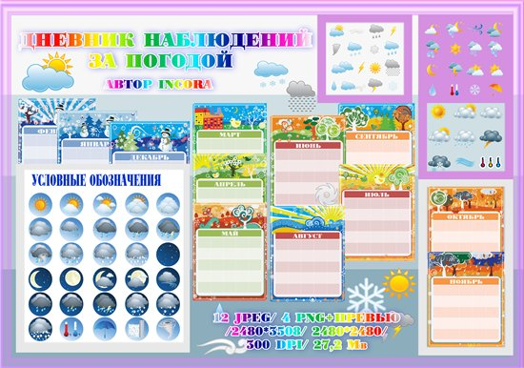

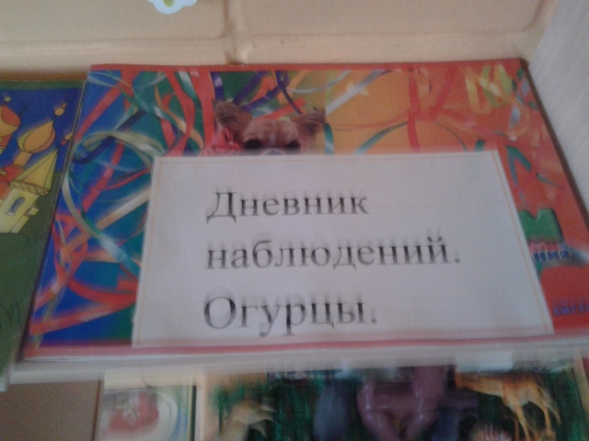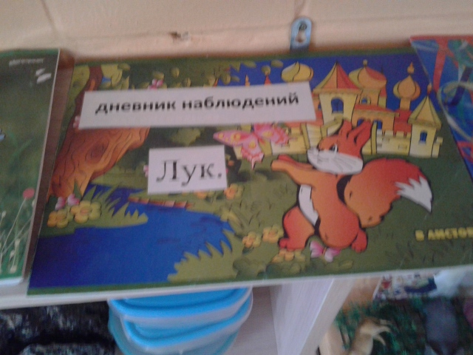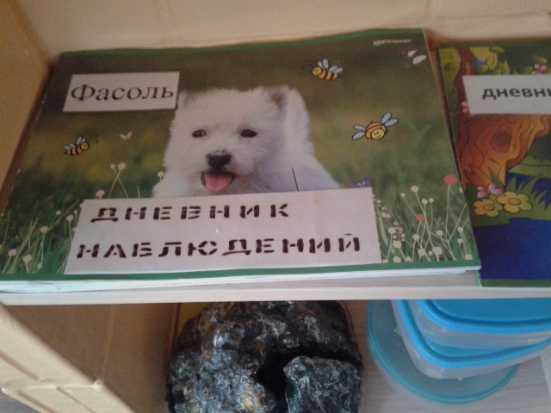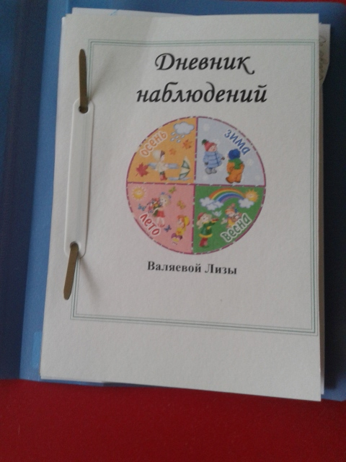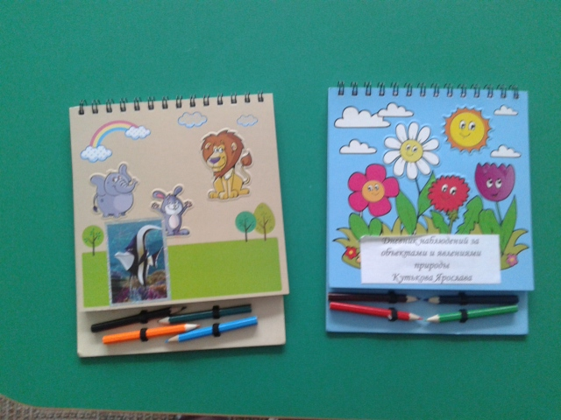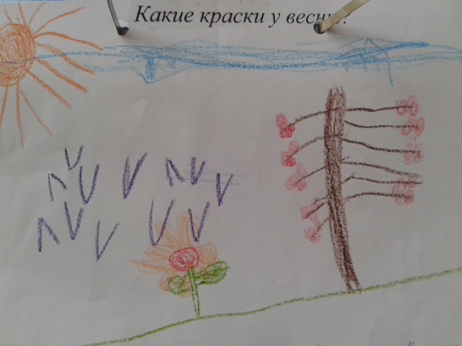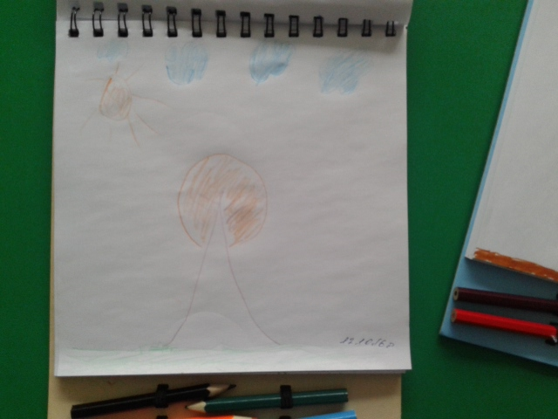

Методические рекомендации по работе с дневником
1. Работу с дневником следует вести регулярно – только в этом случае у ребенка появится потребность наблюдать, интерес к исследовательской деятельности, в результате чего ребенок приобретает грамотную систему экологических представлений.
2. Заполнять дневник лучше не сразу, а постепенно, по нескольку раз обращаясь к каждой странице.
3. Раскрашивать изображение растений и рисовать условные обозначения следует карандашами, так как они позволяют при необходимости исправить ошибки.
4. Длительность раскрашивания не должна превышать 7 – 9 минут, при увеличении продолжительности занятий они должны прерываться физкультминутками, чтобы рука ребенка могла отдохнуть.
5. Не оставляйте без внимания ошибки и неточности при выполнении работ. Вовремя поправляйте ребенка и добивайтесь от него правильных ответов. Если вы проявите терпение, будете внимательны, то сумеете добиться хороших результатов в развитии ребенка.

Список литературы

Литература:
1. Воронкевич О.А. «Добро пожаловать в экологию!». Санкт- Петербург, «Детство-Пресс» 2006г.
2. Кравченко И.В. «Прогулки в детском саду». «Т.Ц. Сфера», 2009г.
3. Вакуленко Ю.А. «Воспитание любви к природе у дошкольников». Волгоград.Издательство «Учитель», 2008г.

